Animal  hippo  ヒッポ（かば、河馬） | Animal  elephant  エレファント（ぞう、象）
Animal  fox  フォックス（きつね、狐） | Animal  snake  スネーク（へび、蛇）
Animal  bat  バット（こうもり、蝙蝠） | Animal  lion  ライオン
Animal  penguin  ペングィン（ペンギン） | Animal  rabbit  ラビット（うさぎ、兎）
Animal  dolphin  ドルフィン（いるか、海豚） | Animal  monkey  モンキー（さる、猿）
Class Items  blackboard  ブラークボード（黒板） | Class Items  notebook  ノート
Class Items  pencil  ペンシル（鉛筆） | Class Items  chair  チェアー（いす、椅子）
Class Items  TV  ティーヴィー（テレビ） | Class Items  desk  デスク（机）
Class Items  eraser  イレーサー（消しゴム） | Class Items  window  ウィンドー（窓）
Class Items  clock  クロック（時計） | Class Items  computer  コンプター(パソコン)
Food  sandwich  サンドウィッチ | Food  strawberry  ストローベリー（いちご、苺）
Food  rice ball  ライスボール（おにぎり） | Food  carrot  キャロット（人参）
Food  ice cream cone  アイスクリームコーン | Food  eggplant  エッグプラント（なす、茄子）
Food  hamburger  ハンバーガー | Food  melon  メロン
Food  hot dog  ホットドッグ | Food  peach  ピーチ（もも、桃）
Challenge Items  shoe  シュー（靴-片方） | Challenge Items  calendar  カレンダー
Challenge Items  key  キー（鍵） | Challenge Items  smartphone  スマートフォーン
Challenge Items  fan  ファン（せんぷうき、扇風機） | Challenge Items  camera  カメラ
Challenge Items  tissue  ティッシュー | Challenge Items  pencil case  ペンシルケース（筆入れ）
Challenge Items  car  カー（車） | Challenge Items  jet  ジェーと（飛行機）
Challenge Items  box  ボックス（箱） | Challenge Items  soccer ball  サッカーバール
Animals  panda  パンダ | Animals  bird  バード(鳥)
Food  pizza  ピザ | Food  salad  サラダ
School Items  test  テスト | School Items  textbook  テクストボーク（教科書）

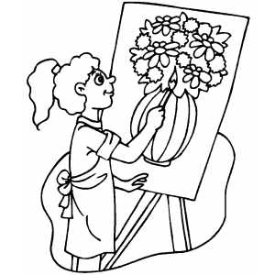
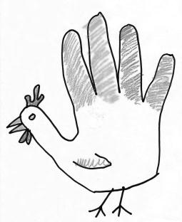
Drawing Challenge
Name: ________________
What’s this?
It’s a ___________.
#1
#3
#2

好きなものを描く
What’s this?
It’s a ___________.
#4
#6
#5

